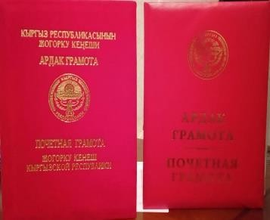
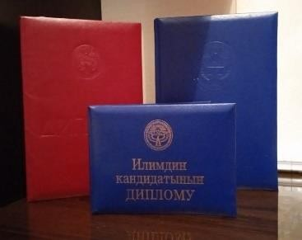
ФАКУЛЬТЕТТЕР АРАЛЫК КЫРГЫЗ ТИЛИ КАФЕДРАСЫНЫН БАШЧЫСЫ, П.И.К., ДОЦЕНТ

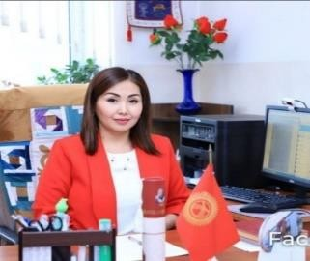

1 | Иштеген жери | ОшМУнун КФжЖФнын факультеттер аралык кыргыз тили кафедрасынын  башчысы, доценти, докторант
2 | Билими жана адистиги | - кыргыз тили жана адабияты - артыкчылык менен жогорку- КМУУ, 2000.  - юриспруденция - жогорку, ОшМУ, 2014
3 | Илимий даражасы | педагогика илимдеринин кандидаты
4 | Кызматы | доцент
5 | Иш стажы | 23 жыл
6 | Билген тилдери | Кыргыз, орус, өзбек, түрк, англис
7 | Билим алган студенттери | ВВС news Кыргызда диктор, чет өлкөдө ийгилик жараткандар, шаардык-облустук прокурор, сот, нотариус, жактоочулар, ийгиликтүү юристтер, мыкты дизайнерлер,  шаардык-облустук, республикалык сынактын жеңүүчүлөрү, мыкты мугалимдер, илимпоздор ж.б.
8 | Илимий багыты | Сүйлөө, окуу, угуу, жазуу, баарлашуу билгиликтерин калыптандыруу жана  өркүндөтүү
9 | Билимин өркүндөтүү | certificate of completion course at Intermediate level, СОнун угуучусу, Методикага киришүү семинары, Компьютердик технологиялар курсу, Педагогдук билимин өркүндөтүү курсу, Окутуунун дистанттык технологиялары, Дистанционное обучение, кредитная технология на основе ECTS, ЖОЖдо өзүн-өзү баалоону жүргүзүү жана өзүн-өзү баалоонун негизинде отчет даярдоо, А1, А2, В1, В2, С1  деңгээлдерин окуу методикасы жана деңгээлдеп тест түзүү ж.б.
10 | Иш тажрыйбасы | ОшМУнун окутуучусу, улук окутуучусу, доценти,  №46 балдар бакчасынын кыргыз тили мугалими (айкалыштыруу)
11 | Коомдук иштери | Мамлекеттик мекеме-ишканалардын кызматкерлерине жана чет элдиктерге (англиялык, америкалык, кореялык, германиялык, россиялык, кытайлык ж.б. жарандарга) мамлекеттик тилди үйрөтүү боюнча натыйжалуу сабак берип,  Ардак грамоталар менен сыйланган. Бир канча авторлордун илимий, көркөм, публицистикалык чыгармаларына пикир жазып, редактирлеп, которуп келет ж.б.
12 | Эмгектери | 10 окуу-усулдук колдонмолор, 4 окуу куралы, 1 монография; 27 илимий макала
13 | Ардак грамоталары | Кыргыз Республикасынын Жогорку Кеңешинин, Кыргыз Республикасынын Президентине караштуу Мамлекеттик тил боюнча улуттук комиссиянын, Кыргыз Республикасынын Өкмөтүнүн Ош облусунун ыйгарым укуктуу өкүлүнүн, Ош шаардык мэриясынын, ОшМУнун, Ош облустук мамлекеттик тилди өнүктүрүү фондунун Ош облустук мамлекеттик тилди өнүктүрүү фондунун, Ош областтык  билим Ош шаарынын,, илим кызматкерлеринин профсоюз комитетинин, ж.б.
14 | Байланышуу | 0778114140 (уотцап), zkarazakova@oshsu.kg

